МУНИЦИПАЛЬНОЕ БЮДЖЕТНОЕ ОБЩЕОБРАЗОВАТЕЛЬНОЕ УЧРЕЖДЕНИЕ –
СРЕДНЯЯ ОБЩЕОБРАЗОВАТЕЛЬНАЯ ШКОЛА № 6 Г.ОРЛА

ПРИКАЗ
02.09.2013 №283-Д
г. Орел

Об утверждении образца
справки об обучении (о периоде обучения)

В соответствии с частью 12 статьи 60 Федерального закона от 29.12.2012 №273-ФЗ «Об образовании в Российской Федерации», с пунктом 19.34 Письма Минобрнауки России от 01.04.2013 N ИР-170/17 "О Федеральном законе "Об образовании в Российской Федерации"
ПРИКАЗЫВАЮ:
1.Утвердить образец справки об обучении (или о периоде обучения), выдаваемые лицам, не прошедшим государственной (итоговой) аттестации или получившим на государственной (итоговой) аттестации неудовлетворительные результаты (приложение 1).
2. Утвердить образец справки об обучении (или о периоде обучения), выдаваемые лицам, освоившим часть образовательной программы и (или) отчисленным из учреждения, осуществляющего образовательную деятельность (приложение 2).
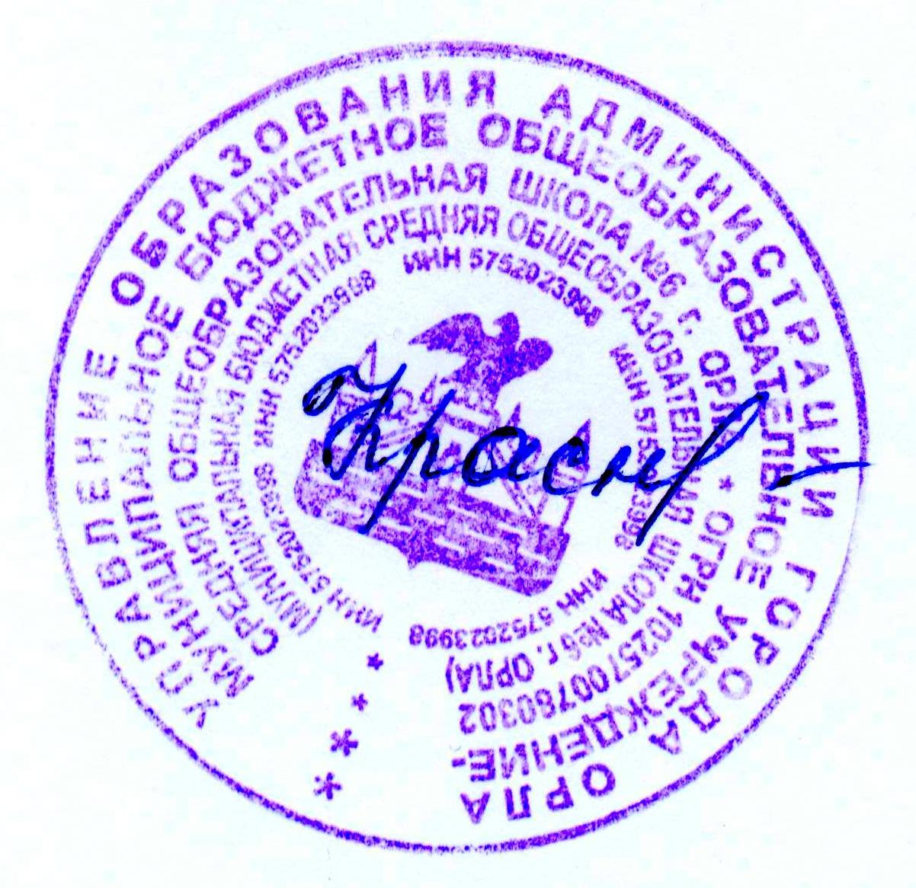
3. Контроль за исполнением приказа оставляю за собой.

Директор С.А.Краснова

Приложение 1
к приказу №283-Д от 02.09.2013

МУНИЦИПАЛЬНОЕ БЮДЖЕТНОЕ ОБЩЕОБРАЗОВАТЕЛЬНОЕ УЧРЕЖДЕНИЕ
СРЕДНЯЯ ОБЩЕОБРАЗОВАТЕЛЬНАЯ ШКОЛА № 6 г.ОРЛА
302010, г.Орел, ул.Комсомольская,374, т/ф 8 (486) 72-11-92, e-mail: shcola6orel@yandex.ru

Справка
об обучении в образовательном учреждении, реализующем основные общеобразовательные программы основного общего и среднего
(полного) общего образования

Данная справка выдана_________________________________________________________
(фамилия,
_____________________________________________________________________________
имя, отчество - при наличии)

дата рождения «_____» ______г. в том, что он (а) обучался (обучалась) в ________ классе муниципального бюджетного общеобразовательного учреждения - средней общеобразовательной школе №6 г. Орла
Получил(а) по учебным предметам следующие отметки (количество баллов):

№ п/п | Наименование учебных предметов | Годовая отметка за последний год обучения | Итоговая  отметка | Отметка, полученная на  государственной (итоговой) аттестации) или  количество баллов  по результатам ЕГЭ
1 | 2 | 3 | 4 | 5

Директор ________________ __________________
(подпись) (Ф.И.О.)
М.П.

Дата выдачи « ___» 20 г. регистрационный №

Приложение 2
к приказу №283-Д от 02.09.2013

МУНИЦИПАЛЬНОЕ БЮДЖЕТНОЕ ОБЩЕОБРАЗОВАТЕЛЬНОЕ УЧРЕЖДЕНИЕ
СРЕДНЯЯ ОБЩЕОБРАЗОВАТЕЛЬНАЯ ШКОЛА № 6 г.ОРЛА
302010, г.Орел, ул.Комсомольская,374, т/ф 8 (486) 72-11-92, e-mail: shcola6orel@yandex.ru

Справка
об обучении в образовательном учреждении, реализующем основные общеобразовательные программы начального, основного общего и среднего (полного) общего образования

Данная справка выдана ______________________________________________________
(фамилия,
____________________________________________________________________________
имя, отчество - при наличии)
дата рождения «______»_________г., в том, что он обучался с ______________20___г. по ____________20___г. в муниципальном бюджетном общеобразовательном учреждении - средней общеобразовательной школе №6г. Орла
Объём учебной нагрузки за период обучения:

№ п/п | Наименование учебных предметов | 20___/20____  учебный год  (____ класс) | 20___/20____ учебный год  (____ класс) | Объём учебной нагрузки за период обучения в часах
 | Итого

Директор ____________ ____________________
(подпись) (Ф.И.О.)
М.П.

Дата выдачи « ___» ___20___г. регистрационный №______

